医院自行采购报价须知与技术规格要求
一、供应商报价需知：
- 报价资料含技术标两份和商务标两份
- 请在投标资料的封面注明项目名称、公司联系人和联系方式。
- 需于截止日期前递交报价资料至采购处，所有资料均需加盖企业红章，包括但不仅限于以下资料：
1.技术标2份（密封加盖单位公章）：
① 供应商三证复印件（企业组织机构代码、税务登记证、营业执照复印件）
② 技术规格偏离表（需与技术规格要求逐条对应）
③ 投标产品详细产品参数和介绍（包括且不仅限于产品制造商、品牌、规格型号、材质、技术参数等）
④ 供货及售后服务能力（包括且不仅限于产品销售同类业绩、交货期、质保期、售后服务承诺）
⑤ 其他供应商认为需要提供的文件
2.商务标2份（密封加盖单位公章）：
①开标一览表：请注明投标产品名称、规格型号、制造商、品牌等相关信息。本次报价单价以综合单价投标，包含货物到达医院指定位置并能正常使用所需的一切费用，包括但不限于包装费、运输费、装卸费、税费、售后等。
② 投标人针对报价需要说明的其他文件和说明（如有）。
3. 评标办法：本项目中标一家，评标总得分最高者为中标供应商。
评标总得分=产品质量技术分（满分10分）/投标报价。
产品技术分（满分10分）
序号 | 评标内容 | 满分分值
1 | 产品质量技术分 | 0-8分
2 | 供货及售后服务能力（包含且不仅限于产品销售同类业绩、交货期、质保期、售后服务承诺） | 0-2分

二、技术规格要求（如对规格需求有问题，请联系后勤保障处 陈老师：0577-85676864）
序号 | 规格要求 | 数量 | 控制总价/元 | 图示
1 | 喇叭  - 尺寸：  安装孔18cm  面直径21cm  - 功率：3/6W  - 交货期5个工作日，需样品 | 70个 | 4900 | 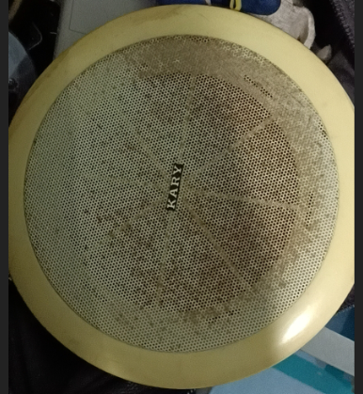
2 | 手持安检仪  - 工作频率： 50kHz  - 电池 ：内置锂电池 (3.7V1800mAh)  - 满电可用时长 ：20小时左右  - 充电参数： DC5V/0.8A/Type-C  - 耳机接口：支持4节3.5mm插头的耳机  - 自动关机时间：15分钟  - 工作环境： 0℃-50°℃10-80%RH  - 保存环境： -10℃-50℃10-70%RH  - 外形尺寸： 412mm*80mm*40mm  - 仪器净重： 300g  - 配充电电池+充电器  - 交货期7个工作日 | 30个 | 6000 | 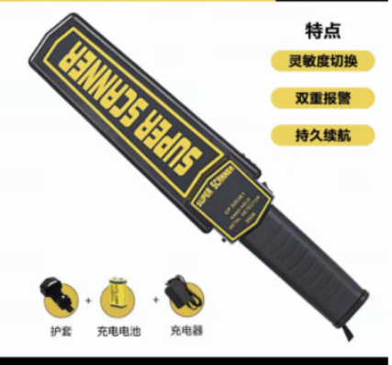
3 | 疏散指示灯  - 向左X125，向右X125， 两边X20  - 单面，明装，220V，拉丝铝合金防撞防踢  - 交货期7个工作日，需样品 | 300个 | 15000 | 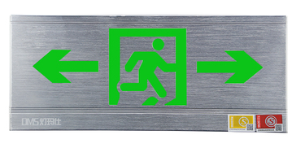
4 | 消防水带  ① 10型DN65  ② 每套配置2条10型DN65，25米水带（含安装接口）及一个水枪头  ③ 交货期5个工作日，需样品 | 100套 | 40000
5 | 消火栓管牙接口  ① DN65 带密封垫  ② 交货期7个工作日 | 50个 | 1000.00
6 | 锁脚器  - 抓捕器材质：航空铝材  - 主体颜色要求：黑色  - 收缩尺寸：＜1.3m  - 伸长尺寸：＞2.0m  - 整机净重：2.5±0.15kg  - 月牙环最大直径：380±10mm  - 手持握杆外杆直径：35±1mm  - 手持握杆内杆直径：28±1mm  - 交货期15个工作日 | 10个 | 1500 | 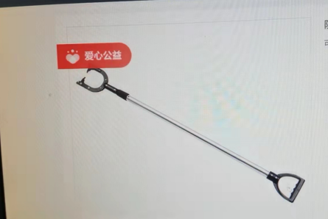
7 | 辣椒水  - 110ml  - 交货期15个工作日 | 30个 | 1200 | 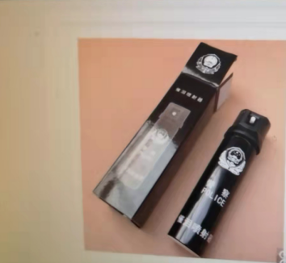
8 | 多功能腰带  - 腰带主腰带由腰带钎子、带体、带箍、锦丝搭扣带组 成。腰带钎子为对插式扣盖双保险结构，表面镀 镍处理。  - 斜挂带由带体、带袢、挂袢、三道梁、卡扣和锦丝搭 扣带组成。带袢采用搭扣式活动结构，道梁其中一 件可调节并固定挂袢位置，另一件三道梁调节斜 挂带长短。卡扣结构为可拆卸式。  - 重量 ≤1.2kg（不包含配件）；  - 颜色 黑  - 腰带长度 1100-1500mm (±20mm) 内带长度 1000-1400（ ±20mm） ；斜挂带长度 1050-1250（ ±20mm） 带体宽度 51±1（mm）；  - 色牢度 干摩≥4 湿摩≥4  - 腰带插口寿命 ＞5000次  - 配三件套：手镯包，喷雾包，棍包  - 交货期15个工作日 | 10条 | 1500 | 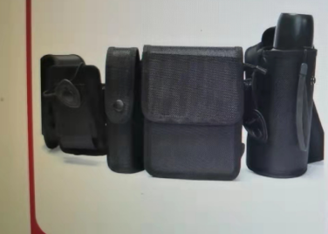
9 | 警绳  - 材质：黑色尼龙丝双重绕绳；  - 警绳必须粗细均匀，表面平整，光滑，两端套环应对称。  - 警绳长度应大于5m,直径大于6mm，质量为85g±5g，必须粗细均匀，表面平，光滑，两端套环应对称。  - 抗拉强力 ≥500N。工作次数不少于500次。  - 交货期15个工作日 | 20条 | 600 | 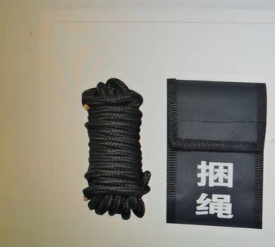
10 | 甩棍  - 重量：≤350g  - 收缩长度：200mm±5mm  - 伸展长度：不小于530mm  - 握把直径：28mm±1mm  - 交货期15个工作日 | 10个 | 450 | 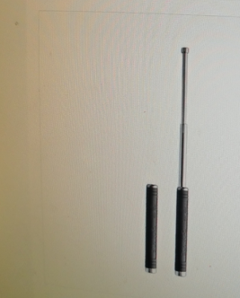
 | 消防战斗服  - 颜色: 藏青色，  - 产品类型: 3C消防员灭火防护服  - 产品面料: 芳纶，具备阻燃、隔热、防水、透气、防静电等特性;  - 尺码: 常规;  - 其他: 本产品为消防服5件套，包括头盔、衣服、裤子、腰带、雨鞋。衣服裤子材质:芳纶；执行标准:GA10-2014；阻燃性能:<lcm/<2S；撕裂抗性:≥650N；抗水压力:耐静水压≥50kP；抗湿性能:防水≥3级；透气性能:>5000g/mx24h；耐油性能:≥3级；耐热稳定:经260C试验后变化率≤5%；整体防护:防护能力>28cal/cm；服装重量:≤3kg；产品特性:具备阻燃、隔热、防水、透气、防静电等特性。头盔、腰带、雨鞋样式参考图样，符合消防标准。  - 交货期15个工作日 | 10套 | 8000 | 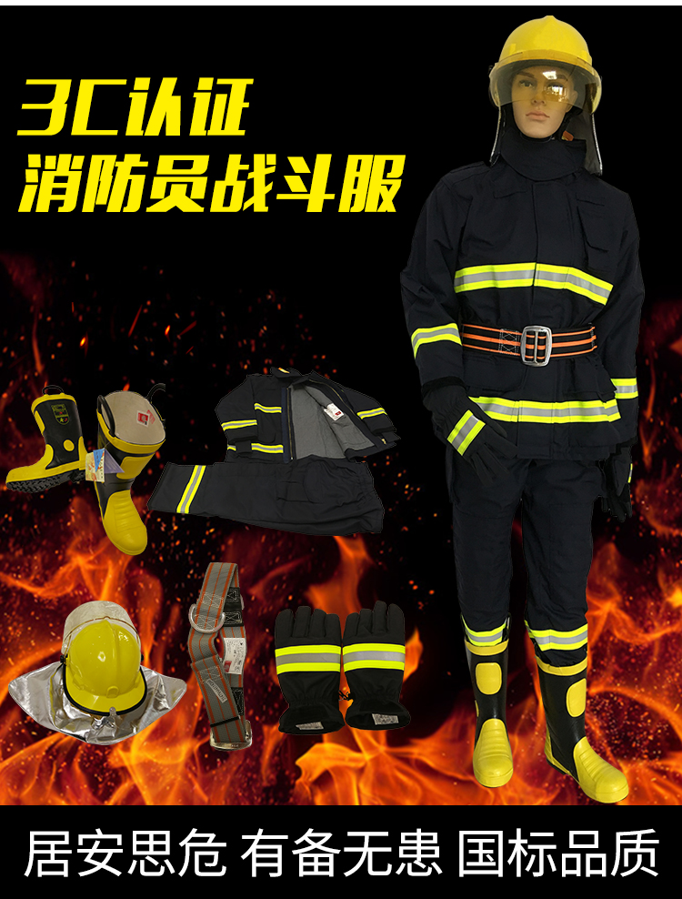
11 | 二氧化碳灭火器  - 3KG  - 交货期7个工作日 | 240具 | 31200 | 灭火器需等同或优于推荐品牌：欧轮泰、鸣宇、慈溪万安 ；要求消防3C认证
12 | 干粉灭火器  - 4KG  - 交货期7个工作日 | 240具 | 14400 | 灭火器需等同或优于推荐品牌：欧轮泰、鸣宇、慈溪万安 ；要求消防3C认证
13 | 纱手套  - 带胶  - 交货期7个工作日 | 120双 | 500
14 | 灭火器箱（加厚）  - 4KG灭火器2具装箱  - 交货期7个工作日 | 120个 | 6000
15 | 其他要求：  质保期≥一年
三、技术规格偏离表

技术规格偏离表
序号 | 规格要求 | 投标响应 | 偏离情况 | 说明

供应商全称（盖单位公章）：

备注：
- 需与“规格要求”逐条对应
- “偏离情况”栏填写：“正偏离”或“负偏离”或“符合”
- 表格可扩展。

四、开标一览表

开标一览表
序号 | 货物名称 | 规格 | 数量 | 单位 | 制造商/产地/品牌 | 综合  单价 | 合价 | 备注
1
2
3
4
投标总价（小写）： (单位：人民币元)
投标总价（大写）： (单位：人民币元)

供应商全称（盖单位公章）：

备注：
1、本次报价单价以综合单价投标，包含货物到达医院指定位置并能正常使用所需的一切费用，包括但不限于包装费、运输费、装卸费、税费、售后等。
2、大写金额与小写金额不一致时，以大写金额为准。
3、表格可扩展。

